**DANIEL MORENO - APORTES**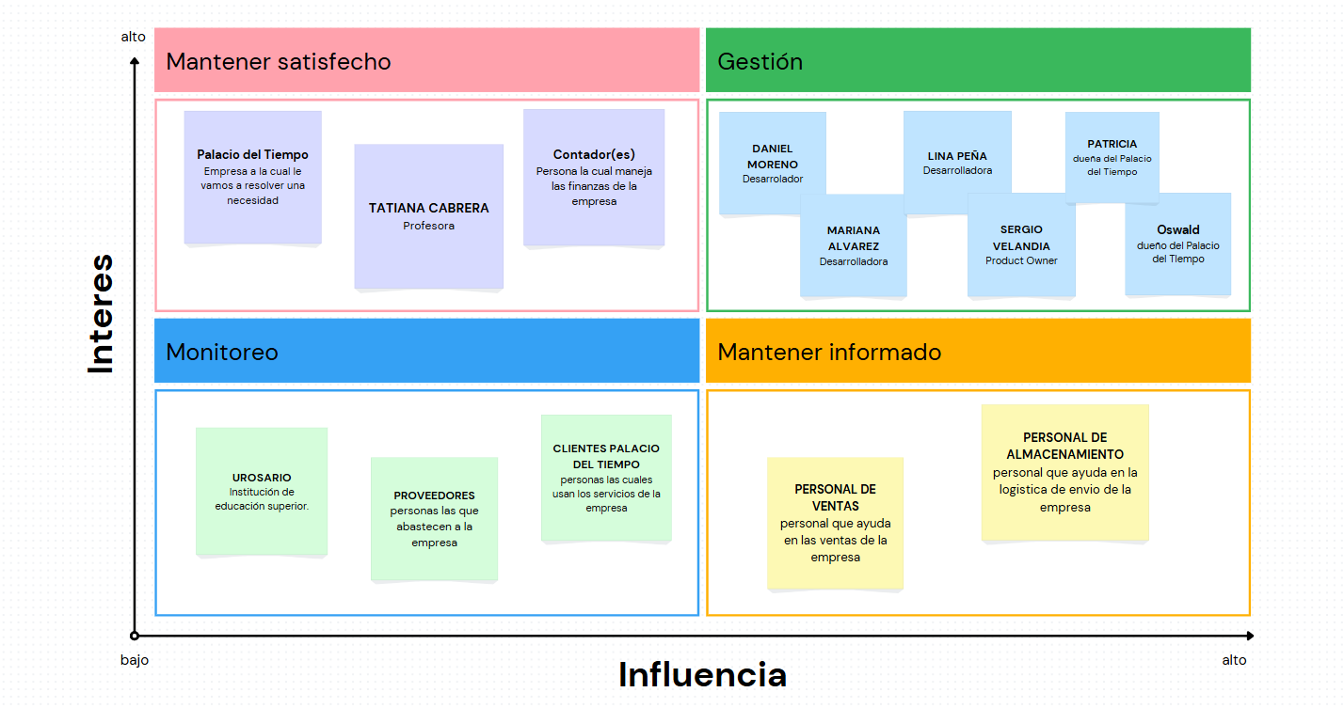

1. ***Segunda Solución: Propuesta Daniel Moreno***

Propone, teniendo en cuenta la información proporcionada por el cliente, en crear un sistema el cual mejore la veracidad y autenticidad del seguimiento a las ventas realizadas por el cliente, y que optimice procesos de búsqueda referentes a cualquier apartado de una venta.

Dentro del sistema, a cada persona que acceda, según su usuario y contraseña, se le determinará un rol entre administrador y vendedor. Cada rol tiene funciones específicas y capacidades únicas. El usuario, tendrá acceso a los siguientes módulos:

* Factura: Módulo encargado de almacenar y generar las facturas de las ventas realizadas
* Producto: Almacena  información respecto a los productos, como idProducto, descripciónProducto, etc.
* Inventario: Se relaciona con Producto, pero determina cual es la cantidad de producto disponibles, cuáles son, etc.

Esta solución se implementa mediante BD SQL y en caso dado que sea posible, se implementaria con herramientas noSQL. A continuación, se presenta un diagrama de flujo que representa la solución.

### *Alternativa de solución seleccionada*

Se ha decidido hacer una mezcla de las 4 propuestas, eliminando algunos módulos y combinando micro-procesos de cada uno de los diagramas de flujo. En el Diagrama de Clases se puede evidenciar esta estructura.

Para esto, los módulos que se seleccionaron, con su respectiva funcionalidad se describen a continuación:

1. Usuario: Que permitirá asignar un tipo según la persona que desee entrar al sistema. Además de contener los datos personales y una clave de cada uno de los registros.
2. Cliente: Garantiza que se tenga recopilada la información de todos los clientes de la empresa con sus datos personales.
3. Venta: Gestionará los pedidos de las ventas que se hagan teniendo en cuenta todos los factores que pueden variar, tanto la cantidad de productos como sus totales.
4. FacturaVenta: Tendrá toda la información de las facturas que se relacionan con las ventas, incluyendo el destinatario y el proveedor.
5. Producto: Tendrá las especificaciones de cada uno de los artículos que ofrece la empresa, teniendo en cuenta especialmente su categoría (Relojes o Joyería)
6. Stock: Gestionará la cantidad de productos disponibles dentro del inventario para su respectiva comercialización.

la solución se representa en el siguiente diagrama de flujo:

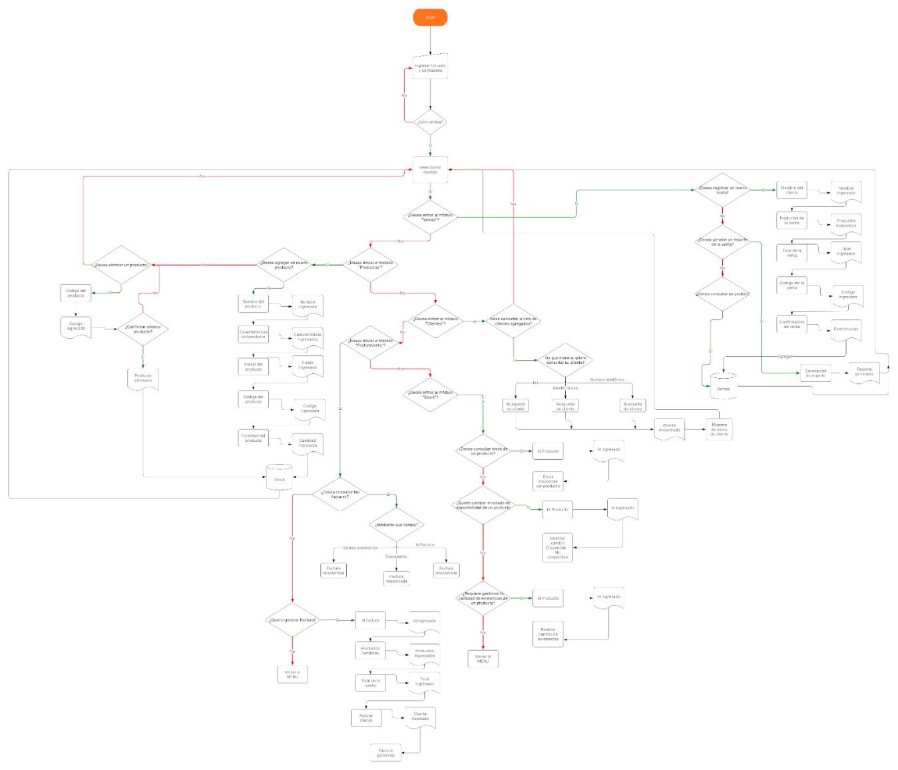

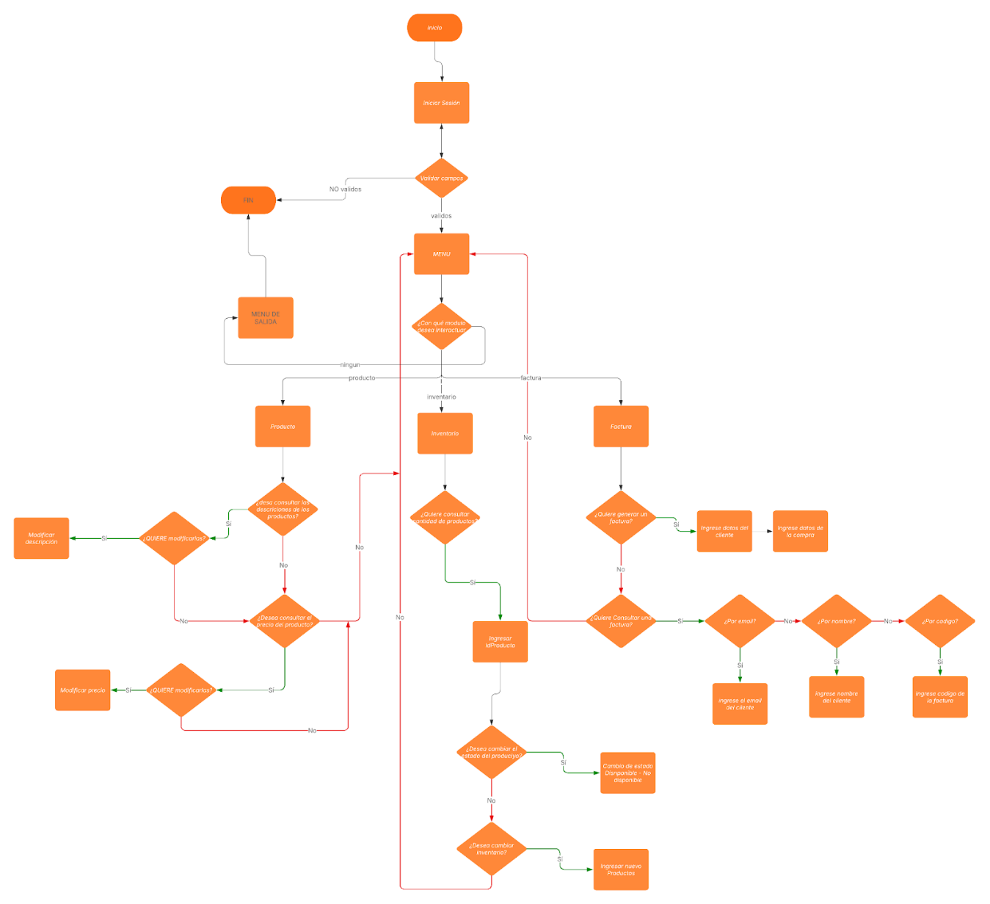

|  |  |
| --- | --- |
| **CÓDIGO** | **Requisitos Funcionales** |
| **RQF011** | **Nombre:** Consultar clientes por NIT |
| **Descripción:** El sistema permitirá al usuario filtrar según el nit de cada persona o empresa (Número de Identificación Tributaria) la cual haya sido cliente del Palacio del Tiempo. |
| **Usuarios:** Vendedor, administrador |

|  |  |
| --- | --- |
| **CÓDIGO** | **Requisitos Funcionales** |
| **RQF012** | **Nombre:** Cambiar clave |
| **Descripción:**Se permitirá a un selecto grupo de personas tener la capacidad de cambiar la contraseña de aquellas personas que lo necesiten |
| **Usuarios:** administrador |

|  |  |
| --- | --- |
| **CÓDIGO** | **Requisitos Funcionales** |
| **RQF013** | **Nombre:** Consultar envio por fecha de reparto |
| **Descripción:** El sistema, dentro de sus diferentes campos, tiene el apartado de Venta (de un producto), este campo se podrá filtrar por fecha de reparto de cada envío. |
| **Usuarios:** administrador, vendedor |

|  |  |
| --- | --- |
| **CÓDIGO** | **Requisitos Funcionales** |
| **RQF014** | **Nombre:** Consultar factura por fecha |
| **Descripción:** El sistema permitirá al vendedor realizar la consulta de cada factura según su fecha de expedición. |
| **Usuarios:** vendedor |

|  |  |
| --- | --- |
| **CÓDIGO** | **Requisitos Funcionales** |
| **RQF015** | **Nombre:** Consultar clientes por ciudad |
| **Descripción:** El sistema almacena la ubicación de cada compra realizada, guardando ciudad y localidad. Por tanto, se permitirá consultar las compras según la ciudad donde fueron realizadas. |
| **Usuarios:** vendedor |

|  |  |
| --- | --- |
| **CÓDIGO** | **Requisitos Funcionales** |
| **RQF016** | **Nombre:** Consultar Venta fecha de entrega |
| **Descripción:** El sistema almacena, al igual que la fecha de reparto, la fecha de entrega de una Venta. Por tanto, se permitirá consultar las ventas mediante su fecha de entrega. |
| **Usuarios:** vendedor |

|  |  |
| --- | --- |
| **CÓDIGO** | **Requisitos Funcionales** |
| **RQF017** | **Nombre:** Consultar factura por email |
| **Descripción:** Cada factura tiene un email que le corresponde a cada comprador, el sistema permitirá filtrar las facturas, según el email de cada quien. |
| **Usuarios:** vendedor |

|  |  |
| --- | --- |
| **CÓDIGO** | **Requisitos Funcionales** |
| **RQF018** | **Nombre:** Generar Tablero de datos |
| **Descripción:** El programa permitirá generar al menos una forma de visualizar la información, ya sea mediante power BI u otra herramienta. |
| **Usuarios:** Vendedor |

|  |  |
| --- | --- |
| **CÓDIGO** | **Requisitos Funcionales** |
| **RQF019** | **Nombre:** Modificar la disponibilidad de producto |
| **Descripción:** cada producto tiene un estado, ya sea disponible o no. El programa permitirá el administrador y vendedor modificar estado cuando se requiera |
| **Usuarios:** Administrador, vendedor |

|  |  |
| --- | --- |
| **CÓDIGO** | **Requisitos Funcionales** |
| **RQF020** | **Nombre:** Registrar clientes |
| **Descripción:**  Cuando se requiera, el sistema permitirá el vendedor crear un nuevo campo en la lista clientes |
| **Usuarios:** vendedor |

|  |  |
| --- | --- |
| **HU011** | **Nombre**: Consultar clientes por NIT  **Descripción**: Yo como Vendedor, necesito poder consultar mis clientes por el NIT el cual registraron al momento de la compra, con el fin de facilitar, y dar opciones, en mi búsqueda por cliente.  **Criterios de aceptación**:   * Relacionar cada cliente con un nit * Tener un interfaz para hacer la consulta * El resultado debe visualizarse en una interfaz clara y ordenada. * se deben devolver todos los datos correspondientes al usuario * Garantizar que la información sea coherente |
| **HU012** | **Nombre:** Cambiar clave  **Descripción**: Yo como administrador, requiero poder cambiar la contraseña de usuarios que lo requieran, con el fin de garantizar el acceso a su cuenta en caso de olvido o problemas de seguridad.  **Criterios de aceptación**:   * Verificar el rol de Administrador al momento de hacer el cambio * Notificar al usuario sobre su cambio * Implementar método para contacto con un administrador en caso de requerir el cambio de contraseña * Generar historial de cambio de claves * Asegurar que la nueva contraseña siga parámetros de seguridad |
| **HU013** | **Nombre:** envio por fecha de reparto  **Descripción**: Como vendedor quiero filtrar los producto vendidos, según su fecha de reparto, en caso de que haya sido enviado, con el fin de tener una mejor gestión de los pedidos realizados  **Criterios de aceptación**:   * permitir ingreso de fechas al sistema para el filtrado * Desplegar información sobre qué producto se vendió y a quien * Únicamente deben de haber fechas coherentes * Buscar por meses * Buscar por año |
| **HU014** | **Nombre:** factura por fecha  **Descripción**: Como vendedor necesito consultar las facturas realizadas según su fecha de expedición puesto que, requiero tener un buen control del sistema de facturación.  **Criterios de aceptación**:   * Permitir la descarga de la factura * Mostrar detalles sobre el cliente * permitir ingreso de fechas para el filtrado * garantizar la seguridad de los datos personales del cliente. |
| **HU015** | **Nombre:** clientes por ciudad  **Descripción**:Yo como vendedor, necesito consultar clientes según la ciudad donde realizaron su compra, con el fin de mejorar la logística de envíos.  **Criterios de aceptación**:   * filtrar clientes por ciudad a través de un campo * devolver datos relevantes de la venta * Herramientas para realizar el filtrado * Actualización de nuevas ventas * Reducir el tiempo de búsqueda por ciudad |
| **HU016** | **Nombre:** Venta fecha de entrega  **Descripción**: Como vendedor requiero acceder a la información de cuanto se entregó el producto vendido al cliente, con el fin de organizar y asegurar que todas las ventas estén en orden.  **Criterios de aceptación**:   * garantizar la actualización en tiempo real de los datos. * devolver datos relevantes de la venta * Herramientas para realizar el filtrado * Actualización de nuevas ventas * permitir ingreso de fechas para el filtrado |
| **HU017** | **Nombre:** factura por email  **Descripción**: Como vendedor necesito poder consultar qué facturas están asociadas a cierto correo electrónico, puesto que requiero optimizar mi tiempo al momento de buscar los comprobantes.    **Criterios de aceptación**:   * Permitir ingresar un email para filtrar las facturas * Permitir descargar la factura * Garantizar información coherente * Actualización de nuevas ventas * Mostrar mensaje en caso de que no se obtenga ningún resultado |
| **HU018** | **Nombre:** Tablero de datos  **Descripción**: Como vendedor requiero ver la información de manera más gráfica, con el fin de facilitar mi comprension.  **Criterios de aceptación**:   * Tener herramientas para generar el tablero. * Validar que la información esté organizada correctamente * Implementar herramientas de filtrado * Actualización de nuevas ventas * Permitir únicamente al vendedor generar el tablero |
| **HU019** | **Nombre:** Disponibilidad de producto  **Descripción**: Como vendedor necesito modificar la disponibilidad de los productos en el sistema, con el fin de mantener actualizada la información para los clientes  **Criterios de aceptación**:   * Bloquear acceso a usuarios que no sean vendedores. * Permitir editar varias disponibilidades al tiempo * Preguntar por una confirmación antes de realizar los cambios * Permitir filtrado según el estado * No Permitir que haya un producto sin estado, o con 2 estados |
| **HU020** | **Nombre:** Registrar clientes  **Descripción**: Como vendedor necesito poder registrar nuevos clientes, con el fin de mantener actualizada la base de datos y poder manejar nuevas compras.  **Criterios de aceptación**:   * Permitir ingresar los datos del cliente a la BD. * Tener una interfaz para el registro * Establecer información obligatoria * Permitir modificar los datos después del registro del cliente * Preguntar por una confirmación antes de realizar los cambios |